[ 시각화 실습(2) ]

[ 문제 ]

제출소스명 : lab14.ipynb, hw5.html, hw6.html

메일제목 : PYTHON-성명-lab14

(1) Folium으로 다음과 같은 지도를 그린다. 위치 한곳을 정해서 그 위치를 중심으로 지도를 그리고 마커를 출력한다.

( 강사는 예시로 교육장 건물을 기준으로 했으며 여러분들은 집, 학교, 평소 좋아하는 장소를 선택해도 된다.)

- 아이콘 변경은 https://mkjjo.github.io/python/2019/08/11/folium.html 사이트 참조

지도는 hw5.html 로 저장한다.

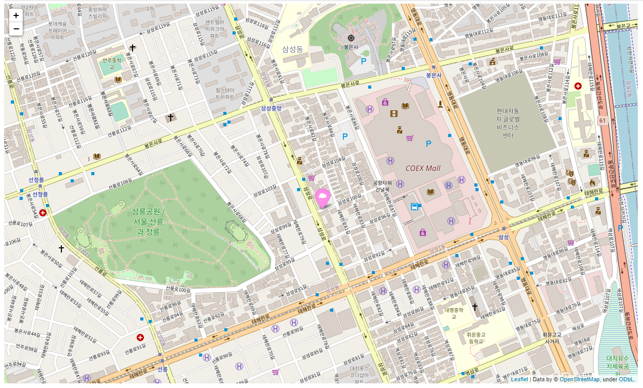

마커위에 마우스를 올리면 적당한 메시지로 툴팁을 출력하고 마커를 클릭하면 적당한 메시지가 윈도우로 출력된다.

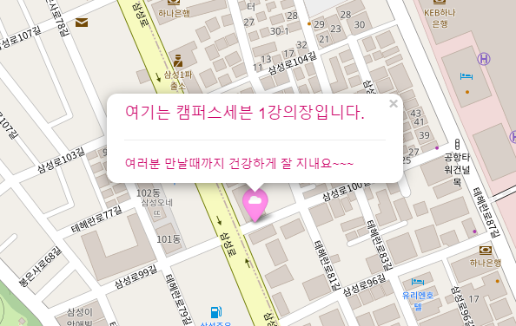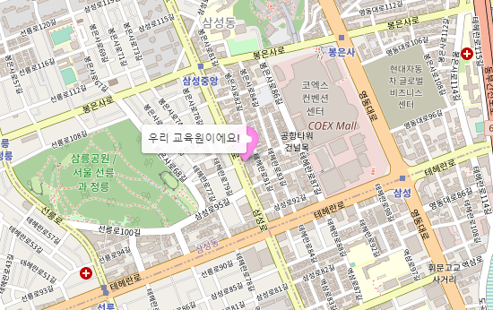

(2) 제공된 gu_one.csv 파일에는 구별 1인 가구의 정보가 저장되어 있다. 다음 코드로 서울시 지도를 그린 다음

구별 1인 가구에 대한 단계구분도를 적당한 칼라 팔레트를 지정하여 그려 본다. 참고로 1인 가구는 관악구가 가장 많고 중가가 가장 적다.

map = folium.Map(location=[37.5502, 126.982], zoom_start=11)

지도는 hw6.html 로 저장한다.

